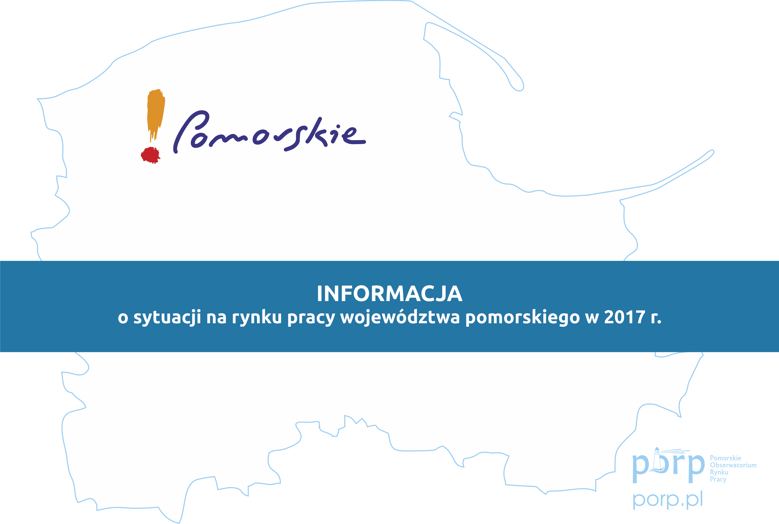

Gdańsk, marzec 2018 r.
Wprowadzenie
W 2017 roku rynek pracy znalazł się w centrum uwagi biznesu - ponad połowa firm w kraju doświadczyła trudności rekrutacyjnych, które zaczęły mocno wpływać na ich możliwości rozwojowe i inwestycyjne. Jednocześnie odnotowano rekordowy popyt na pracowników, który przełożył się również na rosnące zainteresowanie zatrudnianiem cudzoziemców. W ocenie ekspertów rynku pracy rok 2017 zdecydowanie należy ocenić jako przełomowy. W ciągu 12 miesięcy można było zauważyć i doświadczyć zmian, które ugruntowały występowanie w Polsce „rynku pracownika”, ale z pewnością nie doświadczył go każdy uczestnik rynku, i rynek ten nie jest równomierny branżowo i terytorialnie, przez co odbiega od potocznych wyobrażeń, szczególnie w kontekście wysokości zarobków. Za braki kadrowe odpowiadały głównie trzy czynniki – rekordowo niskie bezrobocie, emigracja zarobkowa Polaków oraz zmiany demograficzne, które w 2017 r. zostały pogłębione przez wprowadzenie zmian wieku emerytalnego.
Niniejsze opracowanie opiera się na najbardziej aktualnych, dostępnych danych za rok 2017.

Dzisiejszy rynek pracy na Pomorzu, to podobnie jak w kraju, rynek o zachwianej proporcji popytu i podaży. Niedobór kadry pracowniczej, tak jak w innych regionach Polski, nie dotyczy wszystkich branż a czas poszukiwania pracy nie we wszystkich zawodach się skrócił. W związku z tym, nie wszyscy mieszkańcy województwa pomorskiego mogą szybko i łatwo znaleźć odpowiednią pracę. Są jednak obszary, w których sytuacja w Pomorskiem jest korzystniejsza niż w innych województwach – dotyczy to m.in. sytuacji migracyjnej ludności, która należy do jednej z najlepszych w kraju. Saldo migracji wewnętrznych na pobyt stały jest dodatnie i ma tendencję rosnącą, co klasyfikuje Pomorskie na trzeciej pozycji w kraju (po województwach mazowieckim i małopolskim). Sukcesywnie rośnie też liczba studentów cudzoziemców kształcących się w pomorskich uczelniach, którzy w przyszłości mogliby związać swoje życie prywatne i zawodowe z regionem. Pozytywnym zjawiskiem są też nieco łagodniejsze niż w innych regionach Polski zmiany demograficzne – liczba mieszkańców Pomorza systematycznie wzrasta. Pomorskie wyróżnia się także najwyższym dodatnim
w skali kraju przyrostem naturalnym na 1000 ludności oraz współczynnikiem dzietności.
Z drugiej strony postępujący proces starzenia się społeczeństwa, a co za tym idzie, zmniejszająca się liczba osób w wieku produkcyjnym jednoznacznie wskazuje, że ograniczenie napływu nowej siły roboczej oraz odpływ doświadczonych pracowników stopniowo będzie miał coraz większy wpływ
na kształt rynku pracy w regionie. Wraz ze zmianami demograficznymi coraz większe znaczenie na sytuację na rynku pracy będą miały także zjawiska wynikające ze zmian cywilizacyjnych, m.in. multikulturowość zasobów pracy, zmiany pokoleniowe oraz rozwój nowoczesnych technologii, czyli postępująca automatyzacja procesów produkcyjnych.

Tło demograficzne

Na sytuację na pomorskim rynku pracy coraz większy wpływ mają postępujące zmiany demograficzne. Województwo pomorskie wyróżnia się na tle kraju trendem wzrostowym liczby ludności oraz najwyższym dodatnim w skali kraju przyrostem naturalnym na 1000 ludności oraz współczynnikiem dzietności.
Pomorskie jest zatem regionem, w którym negatywne skutki tych zmian będą następować wolniej niż w innych rejonach kraju. Liczba mieszkańców Pomorza systematycznie wzrasta i na koniec czerwca 2017 r. w województwie zamieszkiwało 2 319,7 tys. osób (w końcu 2016 r. - 2 315,6 tys.).

Rys. 1 Ludność wg ekonomicznych grup wieku w latach 2017 - 2050
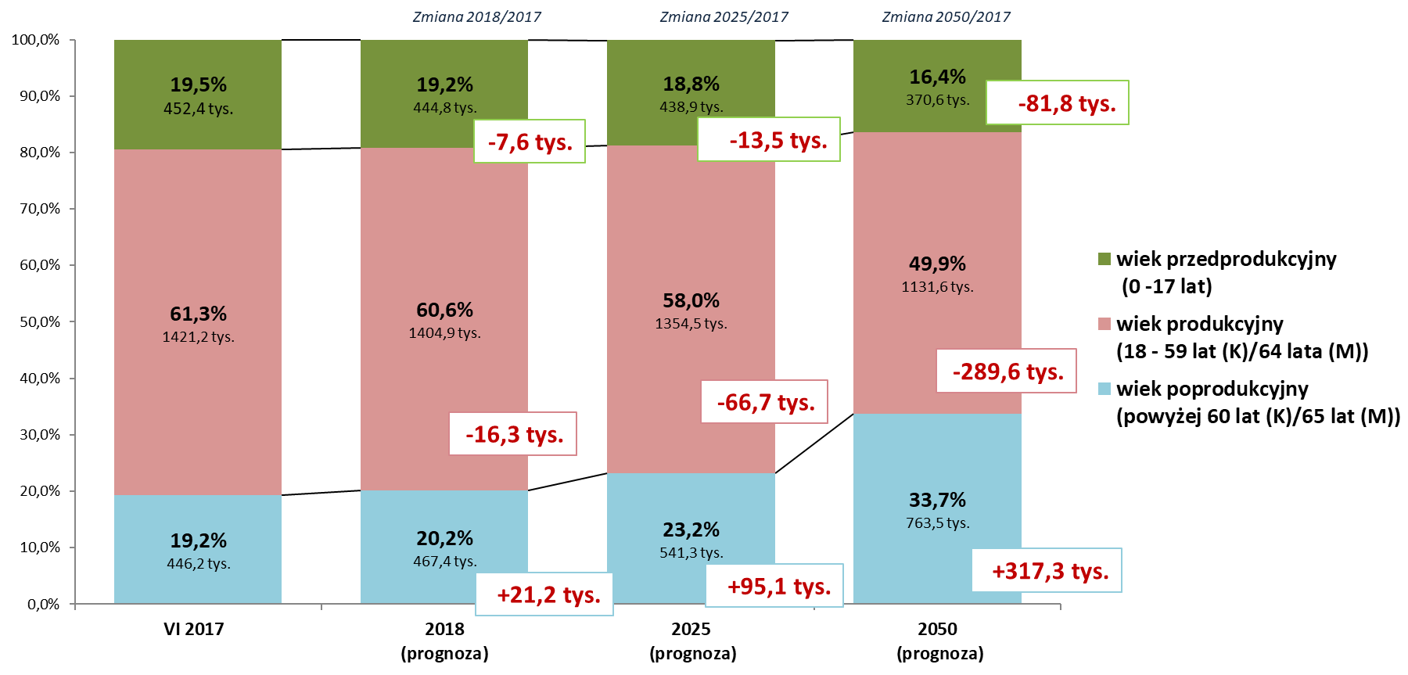
Źródło: Opracowanie własne na podstawie danych GUS

Jednakże pomimo tych pozytywnych trendów od kilku lat dostępność zasobów pracy ulega ograniczeniu w wyniku postępującego procesu starzenia się społeczeństwa. Zmniejsza się liczba osób w wieku produkcyjnym, natomiast rośnie w wieku poprodukcyjnym[1]. W okresie ostatnich pięciu lat^{[2]} liczba osób w wieku produkcyjnym zmniejszyła się o prawie 41 tys., a w wieku poprodukcyjnym wzrosła o 76,5 tys. Według prognozy opracowanej przez Główny Urząd Statystyczny, w dalszej perspektywie – do roku 2050 – liczba osób w wieku produkcyjnym może zmniejszyć się o 289,6 tys. osób (20,4%), natomiast osób w wieku poprodukcyjnym może wzrosnąć o 317,3 tys. osób (71,1%), przy spadku ludności ogółem na poziomie 54,1 tys. osób (2,3%)^{[3]}.

Rys. 2 Współczynnik obciążenia demograficznego w województwie pomorskim

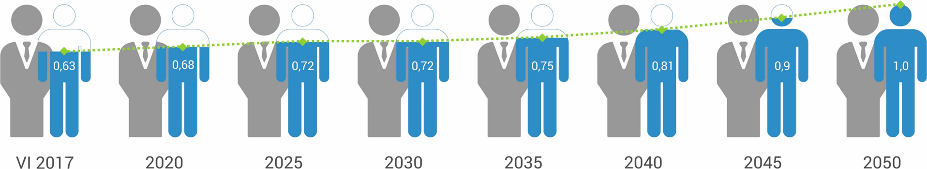
Dane te jednoznacznie wskazują, że ograniczenie napływu nowej siły roboczej oraz odpływ doświadczonych pracowników stopniowo będzie miał coraz większy wpływ na kształt rynku pracy w regionie.

Wraz ze zmianami demograficznymi coraz większy wpływ na sytuację na rynku pracy będą miały także zjawiska towarzyszące, wynikające ze zmian cywilizacyjnych, których pierwsze symptomy pojawiają się już dzisiaj.

Źródło: Dane GUS.

Korzystna sytuacja gospodarcza w regionie

Utrzymująca się od kilku lat korzystna koniunktura gospodarcza w kraju i w regionie przekłada się na coraz lepszą sytuację na pomorskim rynku pracy. Województwo pomorskie wyróżnia się stabilną pozycją ekonomiczną na tle innych polskich regionów, co potwierdza piąta w Polsce wartość Produktu Krajowego Brutto na głowę mieszkańca i największa dynamika jego wzrostu. Rocznie statystyczny mieszkaniec regionu wypracował produkty i usługi o wartości 46,8 tys. zł, tj. nieco mniej niż średnio w kraju - 48,4 tys. zł (więcej wytwarzali tylko mieszkańcy mazowieckiego, dolnośląskiego, śląskiego i wielkopolskiego). Województwo jest jednym z najprężniej rozwijających się regionów nie tylko w Polsce ale i w Europie, co potwierdza czwarta pozycja Gdańska i całego województwa w rankingu najefektywniejszych i najlepiej radzących sobie miast i regionów w Europie, opublikowanym pod koniec zeszłego roku przez amerykański Milken Institute. Ponadto, po raz drugi z rzędu, za najbardziej dynamicznie rozwijające się miasto w Polsce, szczególnie w sektorze usług biznesowych BSS – uznane zostało Trójmiasto. W uzasadnieniu podkreślano fakt, że aglomeracja trójmiejska przyciąga nie tylko coraz więcej projektów inwestycyjnych, ale także poszerza zakres usług świadczonych przez lokalne centra.

W 2017 r. wiele wskaźników monitorujących pomorski rynek pracy kształtowało się lepiej niż przed rokiem, potwierdzając tym samym korzystne trendy rozwojowe.
Produkcja sprzedana, w relacji do 2016 r., wzrosła o 5,5% - najbardziej, o blisko 40%, wzrosła produkcja maszyn i urządzeń.
Przeciętne zatrudnienie w sektorze przedsiębiorstw wzrosło o 5,6% - największy wzrost dotyczył działalności profesjonalnej, naukowej i technicznej (o 23,0%) oraz zakwaterowania i gastronomii (o 17,9%).
Zwiększył się też o 6,0% poziom przeciętnego miesięcznego wynagrodzenia w sektorze przedsiębiorstw (4 620 zł) , m.in. w handlu, działalności związanej z kulturą rozrywką i rekreacją, działalności profesjonalnej, naukowej i technicznej, w budownictwie, zakwaterowaniu i gastronomii.

Zachodzące przemiany społeczno-gospodarcze spowodowały, że pozycja naszego regionu w zakresie przedsiębiorczości jest wysoka i wykazuje trend rozwojowy.
Rozpoczęty cztery lata temu stały wzrost przedsiębiorczości jest kontynuowany i pod względem liczby podmiotów gospodarki narodowej na 10 tys. ludności województwo pomorskie uplasowało się na 4 miejscu w Polsce.
W grudniu 2017 r. liczba podmiotów gospodarczych w regionie była wyższa o blisko 7 tys. (o 2,4%) niż w grudniu 2016 r. i zbliżała się do 300 tys. Sukcesywnie poprawia się również pozycja regionu w zakresie innowacyjności.

Rys. 3. Liczba podmiotów gospodarczych wpisanych do rejestru REGON
(stan na 31 grudnia)
Źródło: Opracowanie własne na podstawie danych GUS

Rys. 4 i 5. Podmioty gospodarcze wpisane do rejestru REGON na 10 tys. ludności wg powiatów (stan na 31.12.2016 r.)

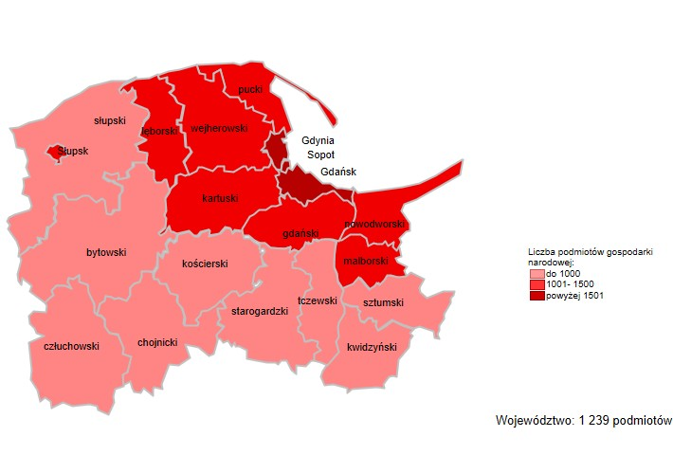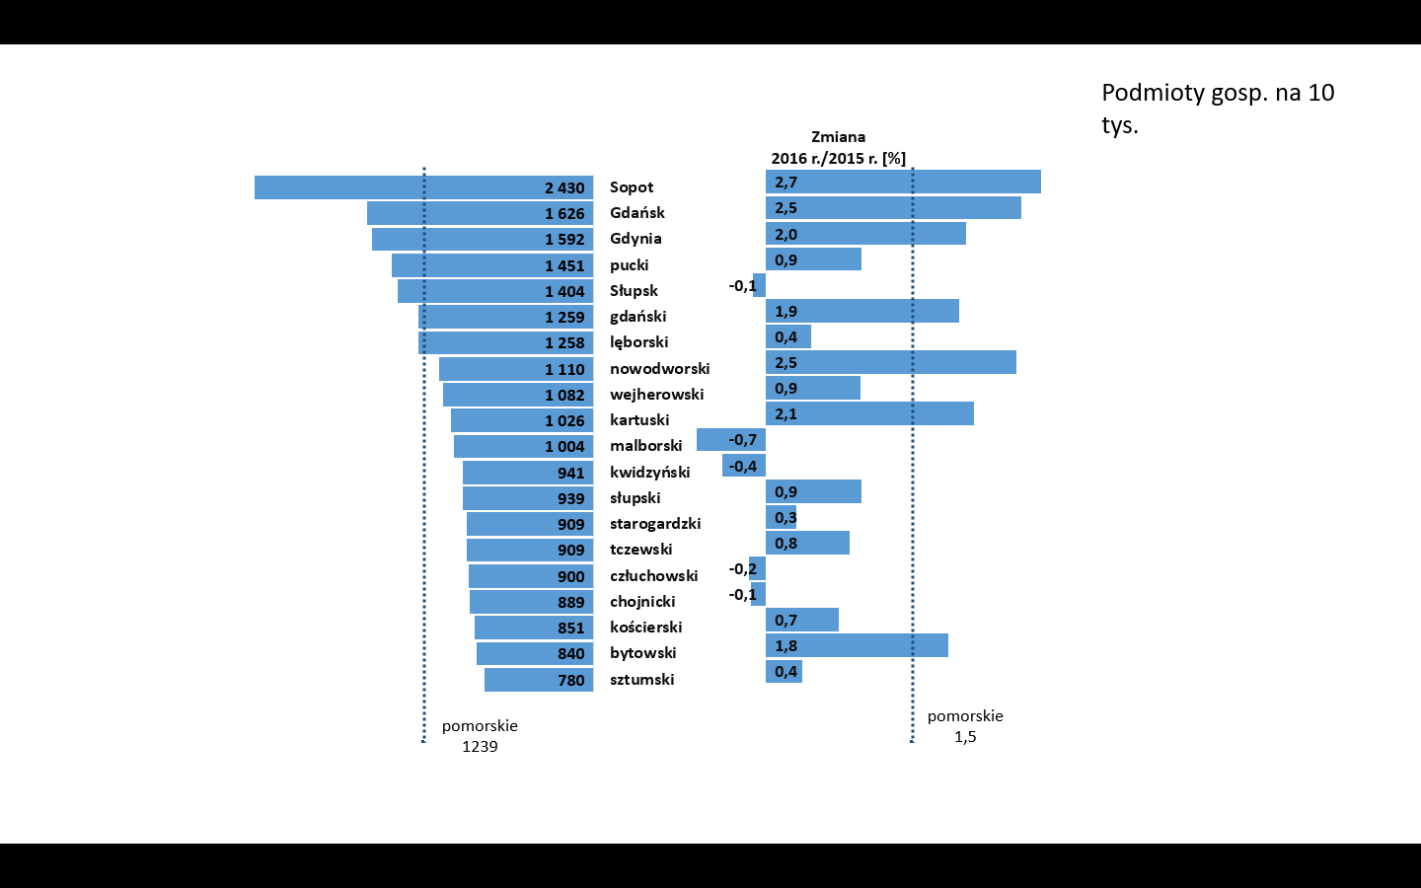
Źródło: Opracowanie własne na podstawie danych BDL GUS.

Dynamiczny wzrost popytu na pracę

Rozwój gospodarczy, nowe inwestycje i rozwój przedsiębiorczości w regionie przyczyniają się do powstawania nowych miejsc pracy i w konsekwencji do dynamicznego wzrostu popytu na pracę.
W województwie pomorskim z roku na rok do urzędów pracy zgłaszanych jest przez pracodawców coraz więcej ofert pracy.
W 2017 r. liczba oferowanych miejsc pracy, w porównaniu do roku poprzedniego, wzrosła o 12 tys., tj. o 11,0%.
Łącznie w tym roku region miał do zaproponowania potencjalnym pracownikom 120,3 tys. wolnych miejsc pracy i aktywizacji zawodowej - średnio każdego miesiąca przybywało ponad 10 tys. miejsc pracy. Rekordową liczbę ofert pracy zgłoszono w sierpniu 2017 r. - 12,3 tys.

Rys. 6. Wolne miejsca pracy i miejsca aktywizacji zawodowej zgłoszone
do powiatowych urzędów pracy w 2016 i w 2017 r. (w tysiącach)
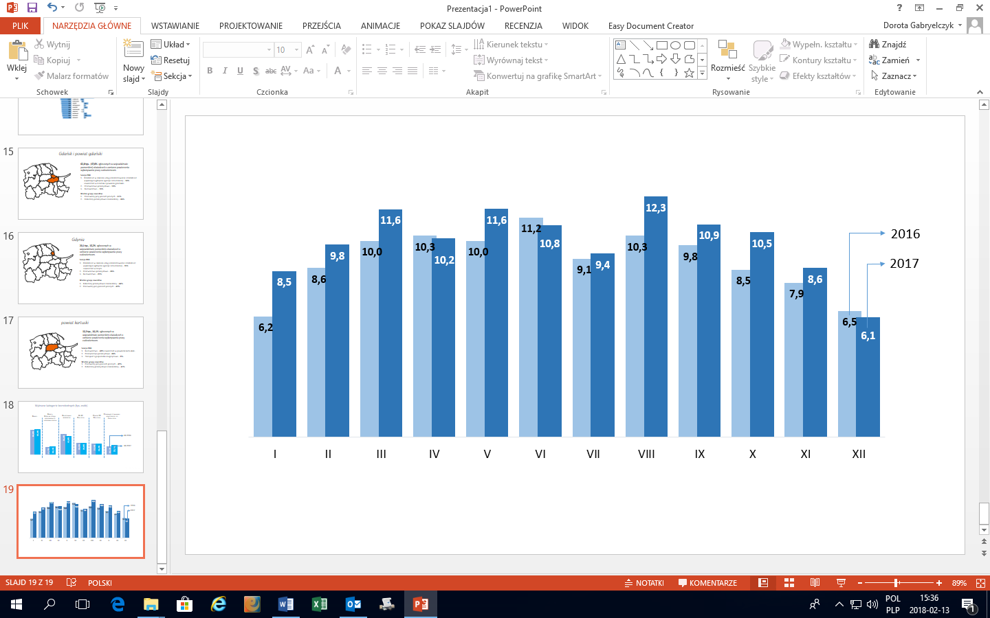
Źródło: Opracowanie własne na podstawie badań statystycznych rynku pracy MRPiPS-01

W powiatach województwa pomorskiego liczba zgłoszonych ofert pracy była zróżnicowana - największą liczbą wakatów dysponował Gdańsk (22,0 tys.), Gdynia (14,4 tys.) i powiat tczewski (13,5 tys.); najmniejszą Sopot (1,0 tys.), powiat nowodworski (1,8 tys.), malborski (2,1 tys.) i sztumski (2,2 tys.).

Należy zauważyć, że powiat sztumski wyróżniał się w regionie największą dynamiką wzrostu liczby wolnych miejsc pracy – w porównaniu do roku poprzedniego, liczba ta wzrosła o prawie 45%. Drugim powiatem o największym wzroście ofert, był powiat tczewski – o 35,0%, na dwóch innych lokalnych rynkach pracy wzrost wynosił ponad jedną piątą – w puckim o 22,6%, kwidzyńskim o 21,4%. Mniejszą, niż przed rokiem liczbą wolnych miejsc pracy dysponował powiat słupski, nowodworski, malborski, gdański, starogardzki i lęborski.

Rys. 7 i 8. Wolne miejsca pracy i miejsca aktywizacji zawodowej zgłoszone do urzędów pracy wg powiatów w 2017 r. 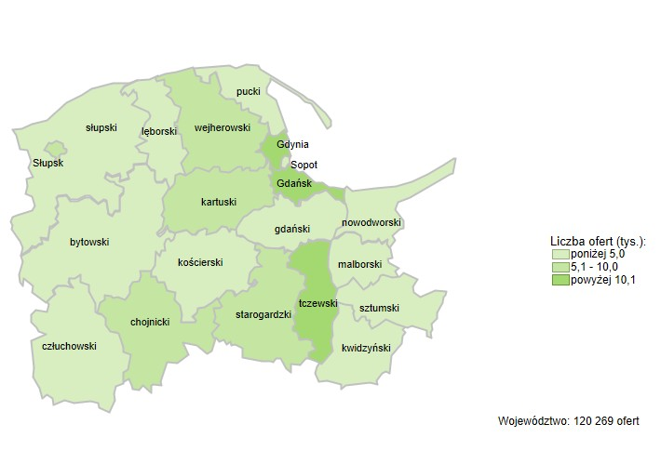 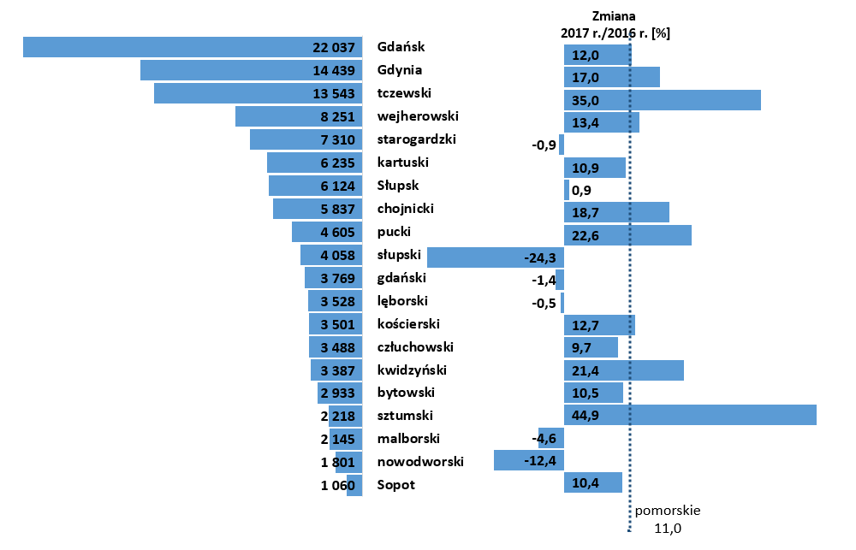 Źródło: Opracowanie własne na podstawie badań statystycznych rynku pracy MRPiPS-01.

Zapotrzebowanie na pracowników

Wraz z rosnącą liczbą ofert, na rynku pracy odnotowuje się jednak niepokojące zjawisko, jakim jest problem ze znalezieniem pracowników. Zjawisko deficytu odpowiednich pracowników jest szczególnie widoczne w najlepiej rozwijających się branżach w województwie: brakuje między innymi specjalistów branży technicznej, pracowników transportu i logistyki oraz sektora farmaceutyczno-kosmetycznego. Deficyt występuje również w branżach tradycyjnych dla województwa pomorskiego, m.in. w budownictwie, gospodarce morskiej oraz turystyce i gastronomii, a także w zawodach z obszaru opieki zdrowotnej i pomocy społecznej. Pomorskie wciąż przyciąga inwestorów z sektora usług wspólnych oraz IT. Szereg przedsiębiorstw regularnie zgłasza zapotrzebowanie na pracowników w specjalistycznych zawodach informatycznych, m.in. programistów, inżynierów oprogramowania oraz osoby posiadające kwalifikacje w dziedzinach finansów, rachunkowości, administracji czy zasobów ludzkich.
W ujęciu przestrzennym wolne miejsca pracy zgłaszają przede wszystkim przedsiębiorcy z terenu Trójmiasta. Znaczne zapotrzebowanie na pracowników dotyczy również powiatów tczewskiego, starogardzkiego i wejherowskiego.
Według badania Barometr zawodów w województwie pomorskim w coraz większej liczbie branż zauważane są deficyty pracowników. Największy deficyt odczuwalny jest w budownictwie, transporcie i spedycji, gastronomii oraz opiece zdrowotnej. Zgodnie z prognozą na rok 2018, deficyty te będą się pogłębiać.

Zapotrzebowanie na kluczowe/niszowe zawody zgłaszane jest przez 22,6% przedsiębiorstw. Jest ono zróżnicowane przestrzennie, deklarowane jest przede wszystkim przez przedsiębiorstwa z podregionu gdańskiego oraz trójmiejskiego, natomiast w najmniejszym stopniu z podregionu starogardzkiego. Odsetek przedsiębiorstw, które zgłaszają zapotrzebowanie na kluczowe/niszowe zawody jest najwyższy w grupie firm dużych. Region trójmiejski jest obszarem w obrębie, którego skoncentrowane są podstawowe zasoby kapitału ludzkiego województwa pomorskiego. Ze względu na postępujące procesy metropolizacji, ale także wzrost roli metropolii w gospodarce Polski jak i regionu Morza Bałtyckiego czy Europy Centralnej, w obszarze metropolitalnym Gdańska, Gdyni i Sopotu, ale także w jego tzw. obszarze uzupełniającym, należy spodziewać się rosnącego zapotrzebowania na kluczowe i niszowe zawody oraz kompetencje.

Zatrudnienie nowych pracowników do roku 2020 planowane jest przede wszystkim w tych przedsiębiorstwach, które deklarują zapotrzebowanie na nowe kluczowe/niszowe zawody. Zatrudnienie nowych pracowników może zatem nie być łatwe, gdyż część przedsiębiorców poszukiwać będzie pracowników o specyficznych kompetencjach, dotyczących nowych/kluczowych zawodów. Ponadto, 51,3% przedsiębiorstw, które planują zatrudniać pracowników do 2020 roku, w ciągu ostatnich dwóch lat odnotowały problemy z rekrutacją.

Źródło: dr hab. Tomasz Brodzicki, dr hab. Stanisław Umiński prof. UG, Zapotrzebowanie pracodawców na kompetencje pracowników w kontekście rozwoju społeczno-gospodarczego województwa pomorskiego, Instytut Rozwoju, raport przygotowany na podstawie badania Samorządu Województwa Pomorskiego zrealizowanego przez Wojewódzki Urząd Pracy w Gdańsku w 2017 r. (raport dostępny na stronie internetowej porp.pl).

Rys. 9. Zmiana zapotrzebowania na robotników budowlanych w województwie pomorskim w latach 2017-2018

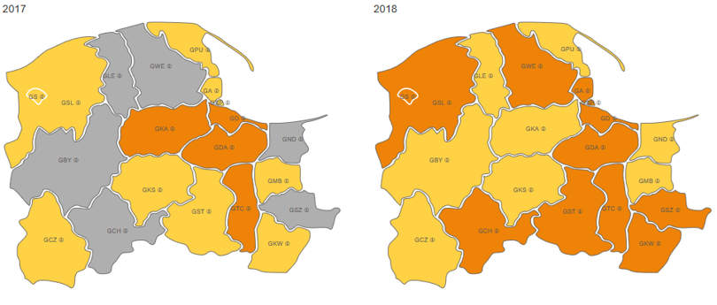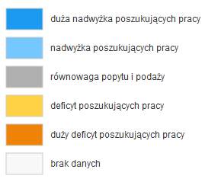
Źródło: barometrzawodow.pl.

Zawody budowlane mają zdecydowanie największy udział wśród zawodów prognozowanych do deficytu. Wśród 52 zawodów deficytowych znalazło się 15 zawodów z branży budowlanej. Elektrycy, elektromechanicy i elektromonterzy; robotnicy budowlani oraz spawacze we wszystkich powiatach województwa pomorskiego zostali ocenieni jako zawody deficytowe.

Wśród przyczyn deficytu głównie wskazywany był brak doświadczenia u kandydatów oraz brak kandydatów w ogóle ze względu na warunki pracy. Eksperci podkreślali, że praca w zawodach budowlanych jest ciężka, odbywa się w trudnych warunkach, często wymagana jest wielozadaniowość, a pracodawcy oferują mało atrakcyjne wynagrodzenia. Wskazywano również, że wielu potencjalnych kandydatów wyjeżdża za granicę w związku z oferowanymi tam wyższymi zarobkami. Natomiast pracodawcy, aby niwelować problemy kadrowe, często posiłkują się zatrudnianiem cudzoziemców.

Rys. 10. Zmiana zapotrzebowania na kierowców samochodów ciężarowych i ciągników siodłowych w latach 2017-2018

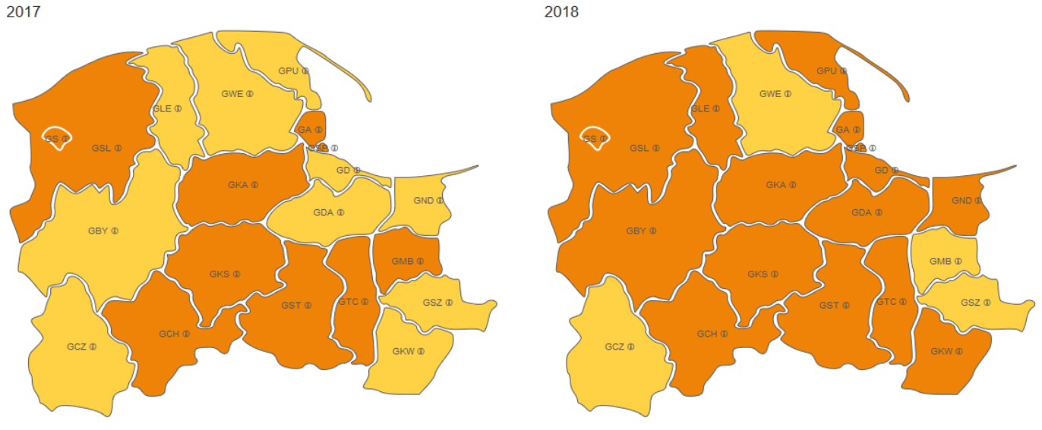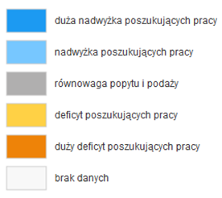
Źródło: barometrzawodow.pl.

Wśród zawodów związanych z transportem i spedycją, jako deficytowe określonych zostało 7 profesji. Kierowcy samochodów ciężarowych i ciągników siodłowych to zawód, który we wszystkich powiatach został uznany za deficytowy. Główną przyczyną deficytu jest zbyt mała liczba kandydatów do pracy posiadających odpowiednie uprawnienia, wymagane jest zwłaszcza posiadanie prawa jazdy kat. C+E oraz uprawnień na przewóz rzeczy. Istotnym elementem zniechęcającym kandydatów do pracy jest wymóg dużej dyspozycyjności, ze względu na długie wyjazdy i trasy międzynarodowe oraz relatywnie niskie (w porównaniu z Europą Zachodnią) zarobki. Wysokość wynagrodzenia ma największe znaczenie dla przedstawicieli tego zawodu przy podejmowaniu decyzji podjęcia pracy za granicą. W przypadku kierowców autobusów główną przyczyną, dla którego zawód ten znalazł się w deficycie jest brak posiadania przez potencjalnych kandydatów do pracy prawa jazdy kat. D oraz uprawnień na przewóz osób. Ponadto, pracodawcy oferują relatywnie niskie wynagrodzenia. W zawodzie magazynierzy główne przyczyny deficytowości to brak posiadania przez kandydatów uprawnień na obsługę wózków widłowych oraz doświadczenia, a także brak znajomości programów komputerowych niezbędnych do obsługi magazynów. Praca na stanowisku magazyniera najczęściej dotyczy pracy w systemie III-zmianowym, co zdecydowanie zniechęca kandydatów do pracy.

Rys. 11. Zmiana zapotrzebowania na kucharzy w latach 2017-2018

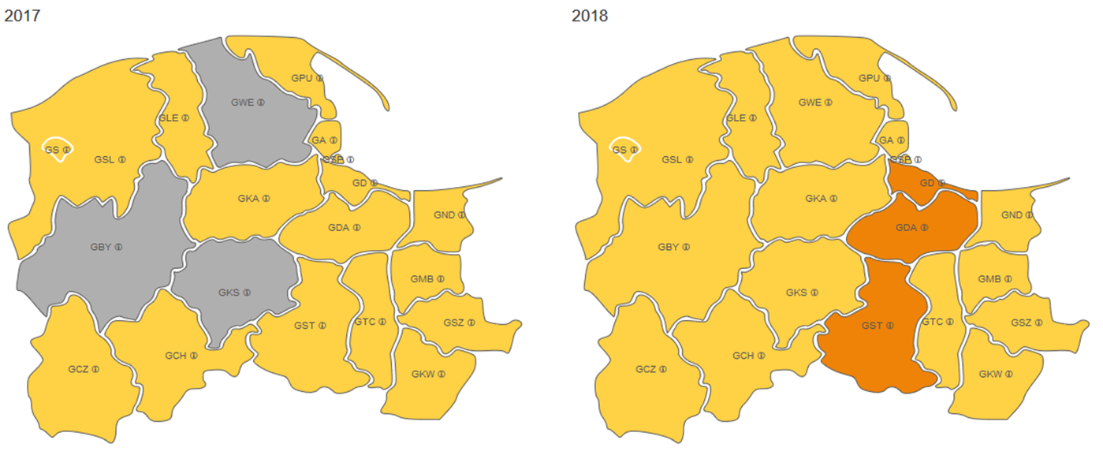
Źródło: barometrzawodow.pl.

Spośród zawodów związanych z gastronomią i zakwaterowaniem 6 zawodów zostało zakwalifikowanych jako deficytowe. We wszystkich powiatach województwa pomorskiego jako zawód deficytowy wskazano kucharza. Przyczyną takiego stanu rzeczy jest wymagane doświadczenie, którego nie posiadają absolwenci szkół gastronomicznych. Ponadto, wielu absolwentów kończących edukację w zawodzie kucharz nie chce pracować w wyuczonym zawodzie. Problemem są też nieadekwatne wynagrodzenia w stosunku do wymagań stawianych przez pracodawców oraz praca zmianowa, w weekendy i święta, a także w porze nocnej. Wśród pozostałych zawodów deficytowych w branży gastronomicznej wyróżnić należy też pomoce kuchenne oraz kelnerów i barmanów. Również w tych zawodach problemem jest brak doświadczenia oraz stosunkowo niskie wynagrodzenia.

Rys. 12. Zmiana zapotrzebowania na pielęgniarki i położne w latach 2017-2018
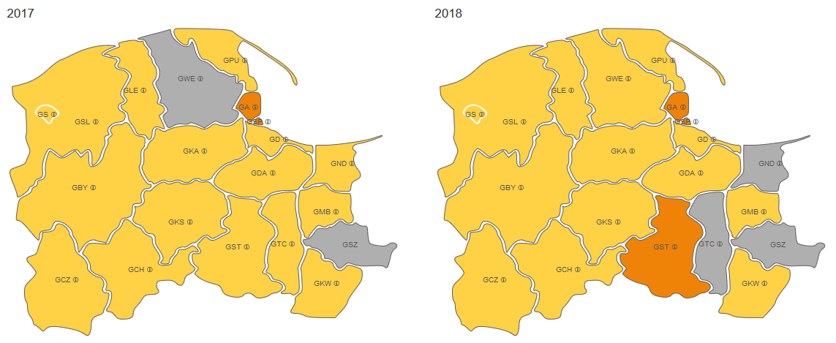
Źródło: barometrzawodow.pl.

Spośród zawodów z obszaru opieki zdrowotnej i pomocy społecznej jako deficytowe zdiagnozowano 4 zawody. Wśród opiekunów osoby starszej lub niepełnosprawnej wskazywane przyczyny deficytowości to głównie brak kwalifikacji kandydatów, a z drugiej strony trudne warunki pracy oraz wymóg posiadania odpowiednich predyspozycji ze względu na specyfikę i charakter pracy. Osoby wykonujące ten zawód często migrują za granicę z przyczyn zarobkowych. Deficyt pielęgniarek i położnych wynika głównie z niskiego zainteresowania podejmowaniem studiów pielęgniarskich przez osoby młode. Z kolei osobom bezrobotnym z tym wykształceniem wygasły uprawnienia, ich odnowienie jest pracochłonne i kosztowne, praca natomiast jest ciężka i bardzo odpowiedzialna. Wykonujący ten zawód często podejmują decyzję o wyjeździe za granicę do krajów Europy Zachodniej i Północnej, w których oferowane stawki i warunki pracy znacznie przewyższają ofertę pracodawców w województwie pomorskim. W przypadku fizjoterapeutów i masażystów niedobór pracowników wynika z braku kandydatów o odpowiednim wykształceniu i doświadczeniu, a w przypadku lekarzy generalnie brakuje osób wykonujących ten zawód, wielu lekarzy wyjeżdża również do pracy za granicą, gdzie mogą uzyskać lepsze zarobki niż w Polsce.
Warto zaznaczyć, że w Trójmieście i okolicach koncentruje się działalność gospodarcza województwa pomorskiego, w związku z czym prognoza zapotrzebowania na zawody w tym rejonie odbiega w sposób istotny
od przewidywań dla całego województwa.

Rys. 13. Zmiana zapotrzebowania na pracowników ds. finansowo-księgowych ze znajomością języków obcych w województwie pomorskim według prognozy Barometr zawodów w latach 2017-2018
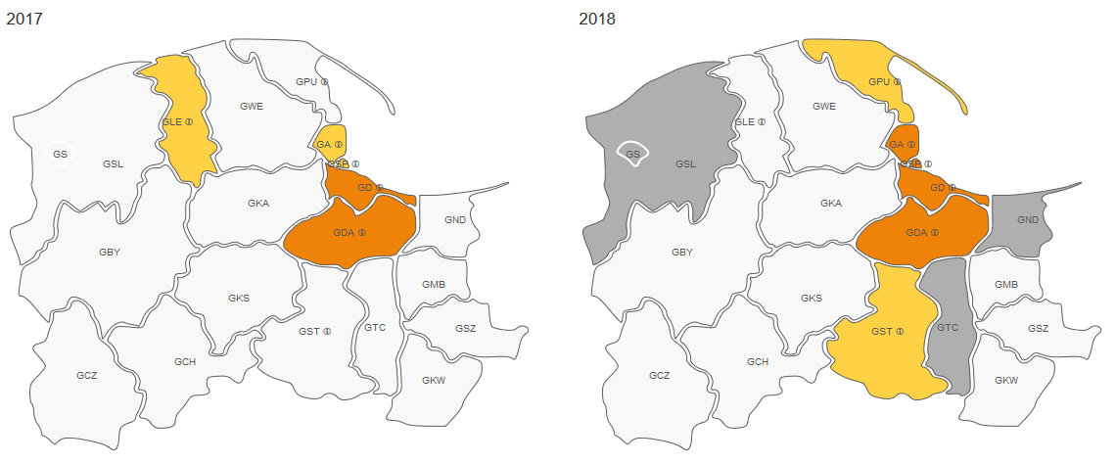
Źródło: barometrzawodow.pl.

Szczególnie specyficznym zawodem dla Trójmiasta, w związku z rozwijającą się branżą BPO/SSC na tym obszarze są pracownicy ds. finansowo-księgowych ze znajomością języków obcych. W deficycie znaleźli się ze względu na wymóg znajomości języków obcych branżowych (co najmniej dwóch), czego wielu potencjalnych kandydatów nie spełnia. Wśród zawodów deficytowych, na tle całego województwa, szczególnie wyróżniają się również zawody związane z informatyką i elektroniką. Są to: analitycy, testerzy i operatorzy systemów teleinformatycznych. Jako przyczyny deficytu w tych zawodach wskazywano: brak osób z kwalifikacjami, zbyt mało absolwentów na lokalnym rynku pracy, niewystarczająca ilość szkoleń, nieposiadanie wymaganych umiejętności i wykształcenia technicznego. Dla zawodów projektanci i administratorzy baz danych, programiści przyczynami niedoboru są: brak osób z kwalifikacjami, zbyt mało absolwentów na lokalnym rynku pracy, brak umiejętności, doświadczenia, biegłej znajomości języka angielskiego i wykształcenia technicznego. Natomiast deficyt specjalistów elektroniki, automatyki i robotyki spowodowany jest mało atrakcyjnymi ofertami pracy – niskie wynagrodzenia, a monterów elektroników brakiem kwalifikacji u kandydatów, małą liczbą absolwentów. Wymienione zawody w całym Trójmieście zostały zakwalifikowane do deficytu, natomiast w skali województwa znalazły się w równowadze.

Zwolnienia pracowników

W 2017 r., mimo rosnącego popytu na pracowników, 1,5 tys. osób utraciło zatrudnienie w wyniku dokonanych przez pracodawców grupowych zwolnień pracowniczych – blisko 2,5 razy więcej niż przed rokiem (0,6 tys. osób).
Największe redukcje zatrudnienia w województwie pomorskim obserwuje się
w sektorze finansowo-bankowym, w którym dokonują się liczne zmiany konsolidacyjne jednostek, a także zmiany technologiczne systemów bankowych
i obsługi klienta, wymuszające zwolnienia pracowników. Na ogólną liczbę osób zwolnionych grupowo w 2017 r. (1,5 tys.) ponad 60% stanowili pracownicy tego sektora.
Rys. 14. Liczba osób, które utraciły pracę w ramach zwolnień grupowych w 2017 r.
Ze względu na liczne skupienie firm sektora bankowego w aglomeracji trójmiejskiej największe zwolnienia dotyczyły Gdańska (787 osób) i powiatu gdańskiego (300) oraz Gdyni (123).
W 2017 r. w ramach Funduszu Gwarantowanych Świadczeń Pracowniczych (FGŚP) zaległe wynagrodzenia i inne świadczenia, wypłacane pracownikom w przypadku zaistnienia niewypłacalności pracodawcy, objęły blisko 1 tys. osób, którym wypłacono łącznie 6 646,9 tys. zł. Realizacja wypłaconych świadczeń była blisko 3 krotnie większa i obejmowała 3 razy więcej pracowników niż w 2016 r. Problem dotyczył przede wszystkim pracowników zatrudnionych w średniej wielkości przedsiębiorstwach.

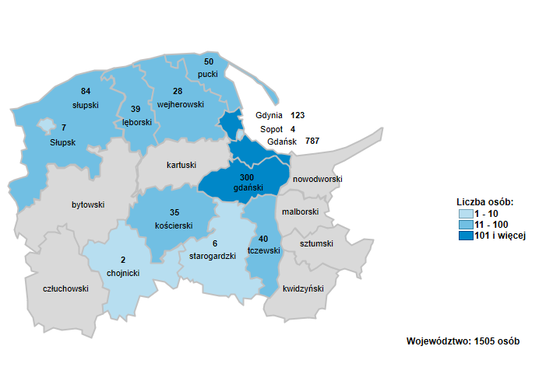
Źródło: Opracowanie własne na podstawie badań statystycznych rynku pracy MRPiPS-01.
Wzrost aktywności zawodowej mieszkańców

Zwiększony popyt pracodawców na pracowników pozytywnie wpływa na aktywność zawodową mieszkańców regionu. W województwie pomorskim aktywnych zawodowo osób jest coraz więcej - w III kwartale 2017 r. liczba aktywnych zawodowo wyniosła 1 066 tys. osób i w porównaniu do tego samego okresu roku poprzedniego wzrosła o 20 tys. Wzrost udziału aktywnych zawodowo wśród mieszkańców Pomorza obrazuje zmiana wartości współczynnika aktywności zawodowej - w III kwartale 2017 r. wskaźnik ten wynosił 58,9%, co oznaczało wzrost o 1,9 pkt proc. w stosunku do III kwartału roku poprzedniego.
Rys. 15 i 16. Współczynnik aktywności zawodowej w Polsce
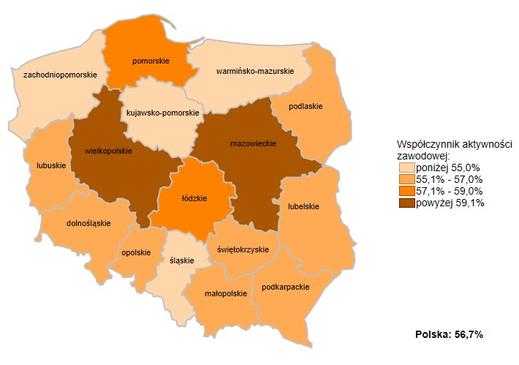

Województwo pomorskie utrzymało jeden z najwyższych poziomów współczynnika aktywności zawodowej w kraju (3 miejsce po województwach mazowieckim (60,5%) i wielkopolskim (59,8%).

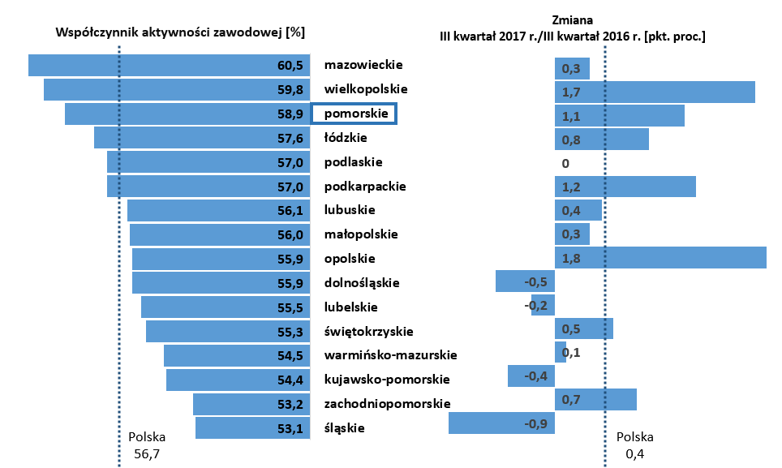
Źródło: Opracowanie własne na podstawie danych BDL GUS

Utrzymała się tendencja wzrostowa liczby pracujących w Pomorskiem. W III kw. 2017 r. liczba pracujących wynosiła 1 022 tys. osób, co oznacza, że w stosunku do III kw. 2016 r. przybyło 30 tys. pracujących (wzrost o 3,0%). Przekłada się to na coraz wyższy wskaźnik zatrudnienia, który określa jaki jest odsetek osób pracujących wśród mieszkańców Pomorza - w III kw. 2017 r. wskaźnik ten wynosił 56,5% (co oznaczało wzrost o 3,1 pkt proc.).
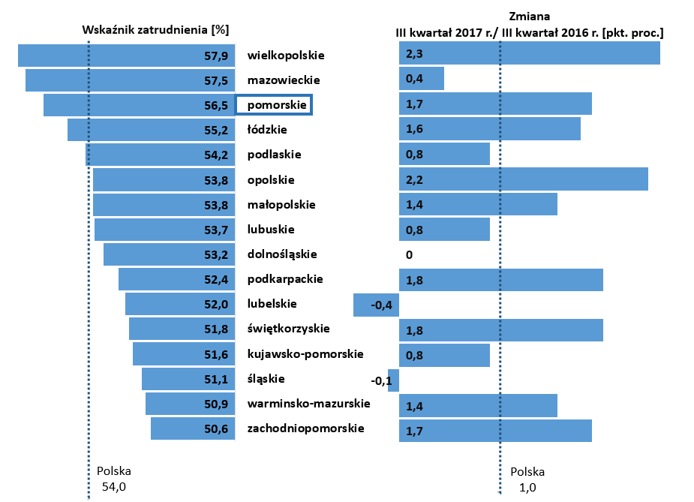
Rys. 17 i 18. Wskaźnik zatrudnienia w Polsce
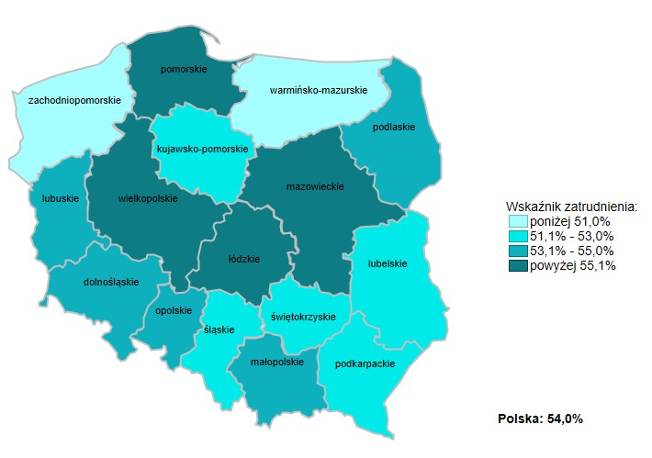

W III kw. 2017 r. poziom wskaźnika zatrudnienia w województwie pomorskim należał do jednego z najwyższych w kraju (3 miejsce po województwach wielkopolskim (57,9%) i mazowieckim (57,5%).

Źródło: Opraco Źródło: Opracowani Źródło: Opracowanie własne na podstawie danych BDL GUS.
e własne na podstawie danych BDL GUS.
wanie własne na podstawie danych BDL GUS.

Coraz mniejsze regionalne zasoby pracy

W związku z korzystną sytuacją gospodarczą i z rosnącym popytem
na pracowników dynamicznie spadał poziom bezrobocia w regionie.
W okresie grudzień 2016 r. – grudzień 2017 r. liczba bezrobotnych zmniejszyła się o 14,5 tys. osób (tj. o 22,6%) i w końcu grudnia 2017 r. wynosiła 49,7 tys. W konsekwencji stopa bezrobocia rejestrowanego zmniejszyła się o 1,6 pkt proc. i w grudniu 2017 r. wynosiła jedynie 5,5% (była niższa od poziomu krajowego o 1,1 pkt. proc.). Stopa bezrobocia na tym poziomie stanowiła najniższą wartość od powstania województwa pomorskiego i utrzymywała się przez trzy miesiące 2017 r. (od października do grudnia).
W końcu grudnia 2017 r. pod względem poziomu stopy bezrobocia województwo pomorskie uplasowało się na 4 miejscu w kraju po wielkopolskim (3,7%), śląskim (5,2%) i małopolskim (5,4%).

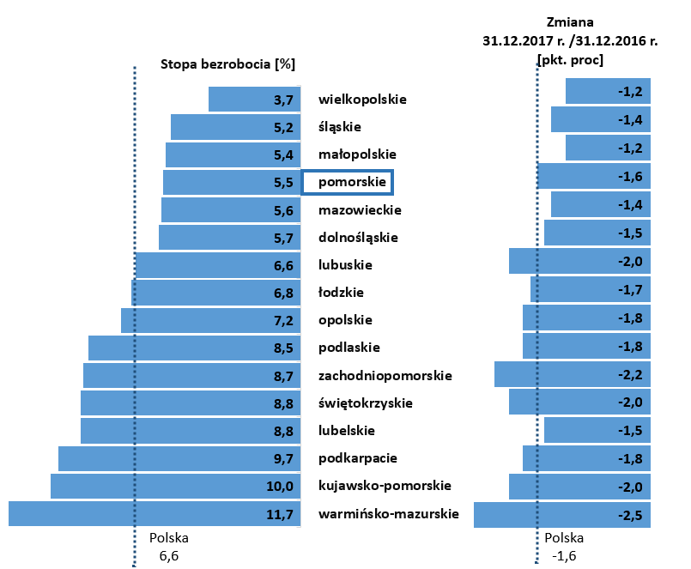
Rys. 19. Stopa bezrobocia w Polsce 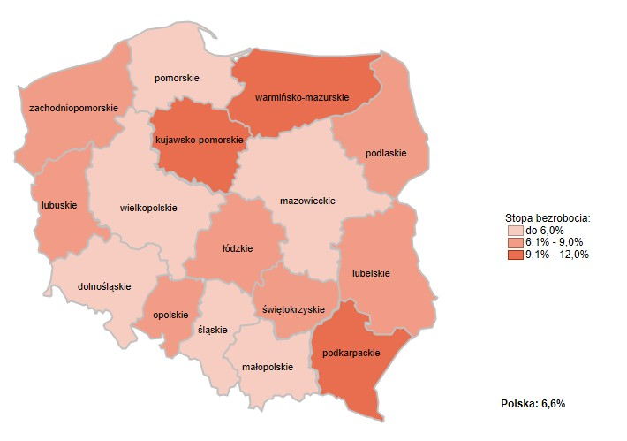
Źródło: Opracowanie własne na podstawie danych GUS.

Charakterystyczną cechą bezrobocia na Pomorzu jest jego zróżnicowanie przestrzenne - najlepsza sytuacja występuje w Trójmieście (stopa bezrobocia poniżej 3%), a najtrudniejsza w powiatach nowodworskim, malborskim, człuchowskim, sztumskim i bytowskim (stopa bezrobocia powyżej 10%). W końcu 2017 r. najniższy wskaźnik bezrobocia odnotowano w Sopocie - 2,0%, a najwyższy w powiecie nowodworskim - 14,2%.

Należy podkreślić, że powiaty o stosunkowo wysokiej stopie bezrobocia w regionie notują najwyższą dynamikę spadku tego wskaźnika.
W stosunku do grudnia 2016 r. największy spadek stopy bezrobocia wystąpił w powiecie nowodworskim (o 4,0 pkt. proc.) i w powiecie bytowskim (o 3,8 pkt. proc.); natomiast do jednych z najwyższych należały spadki w powiatach: sztumskim (3,4 pkt. proc), człuchowskim (3,2 pkt. proc) i malborskim (2,9 pkt. proc.).

Rys. 20 i 21. Stopa bezrobocia w powiatach województwa pomorskiego (stan na 31 grudnia 2017 r.)
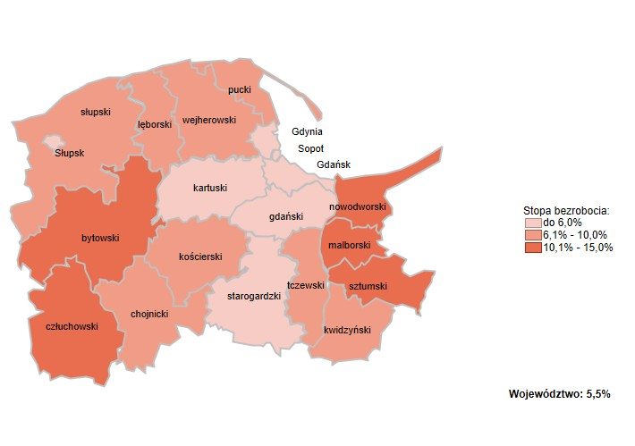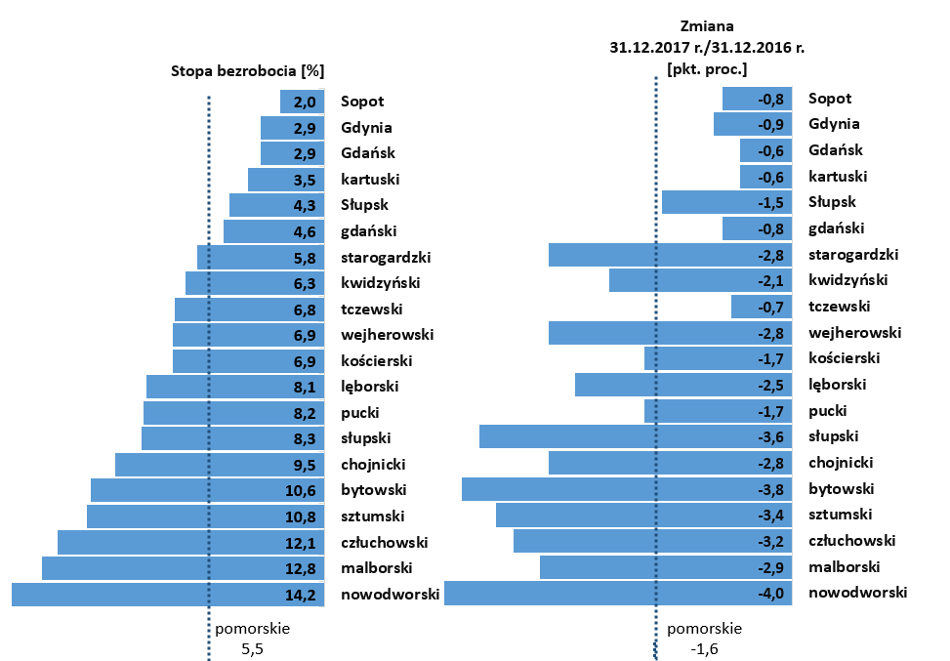
Źródło: Opracowanie własne na podstawie danych GUS.

Fluktuacja bezrobocia

Poziom bezrobocia rejestrowanego w 2017 r. w Pomorskiem zmniejszał się, gdyż odpływ osób bezrobotnych z ewidencji był większy niż nowe rejestracje, tzn. z ewidencji wyrejestrowano 125,0 tys. osób, a zarejestrowało się 110,5 tys. W stosunku do roku poprzedniego odnotowano wyższy odsetek odpływu z bezrobocia do napływu – wynosił on 13,1% (w 2016 – 11,1%).
W niedużym zakresie zmieniła się struktura przyczyn, dla których bezrobotni wyrejestrowywali się z ewidencji w 2017 r.: m.in. zmniejszył się odsetek podjęć pracy (o 1,9 pkt. proc.) oraz dobrowolnej rezygnacji ze statusu bezrobotnego (o 2,3 pkt. proc.). Zaobserwowano natomiast, że zwiększył się udział osób, którzy opuścili rejestry bezrobotnych w 2017 r. z powodu przejścia na emeryturę lub rentę (o 1,1 pkt. proc.) oraz odbywania szkolenia, czy stażu (0,7 pkt. proc.).
Z powodu przejścia na emeryturę lub rentę w 2017 r. z pomorskich urzędów pracy wyrejestrowano 4,4 tys. osób bezrobotnych, tj. o 1,1 tys. więcej niż przed rokiem.
Według danych otrzymanych z Zakładu Ubezpieczeń Społecznych w Gdańsku, w 2017 r. w Pomorskiem odsetek złożonych wniosków o przyznanie emerytury wynikających z obniżenia wieku emerytalnego stanowił ponad połowę (55,0%) wszystkich złożonych wniosków emerytalnych (45,5 tys.).
Liczba złożonych wniosków, w związku z obniżonym wiekiem emerytalnym wynosiła 24,8 tys., z czego ponad połowa 13,1 tys. dotyczyła osób, które w momencie składania wniosku były obecne na rynku pracy.

Rys. 22. Relacja wyłączeń z rejestru bezrobotnych pomorskich urzędów pracy
w odniesieniu do nowo zarejestrowanych [w %] 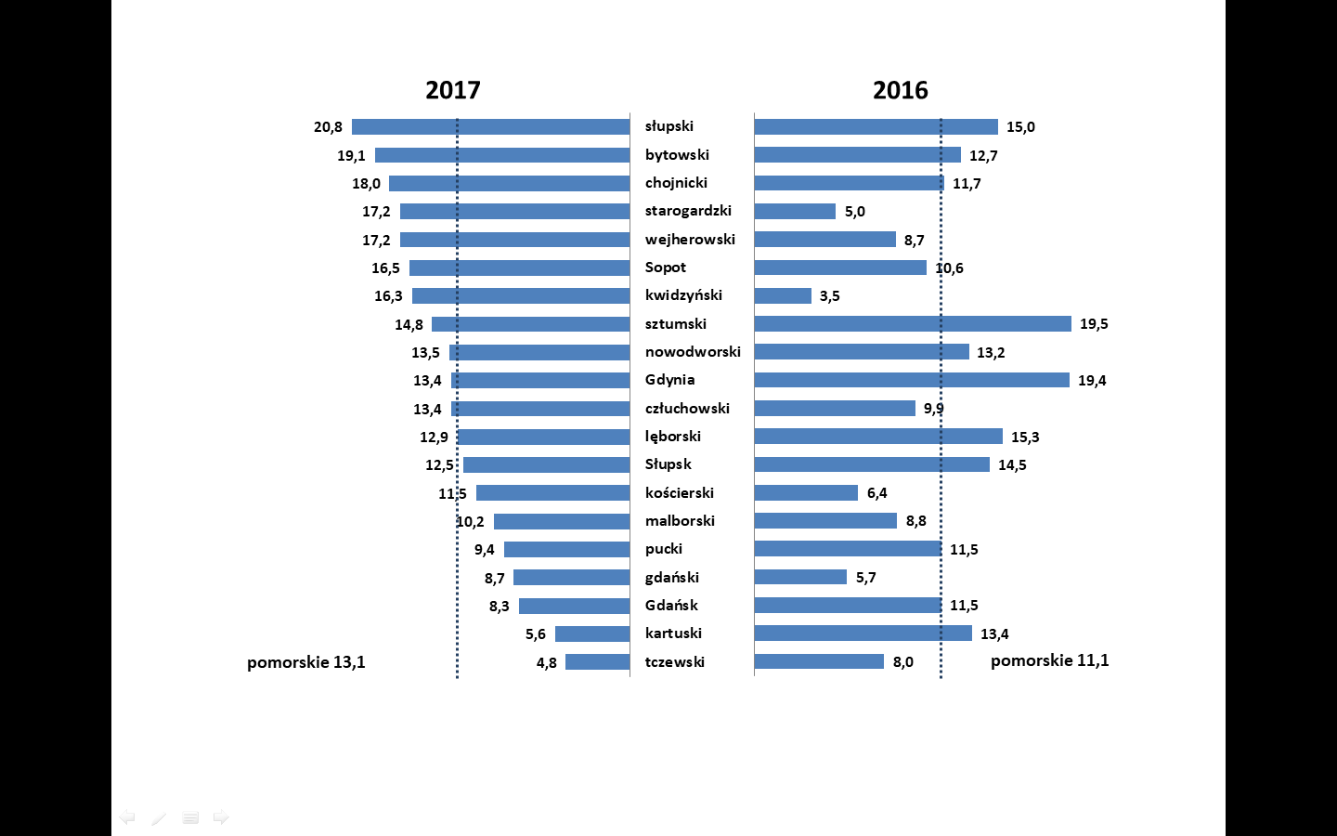
Źródło: Opracowanie własne na podstawie badań statystycznych rynku pracy MRPiPS-01.

Rys. 23. Przyczyny wyłączeń z ewidencji bezrobotnych

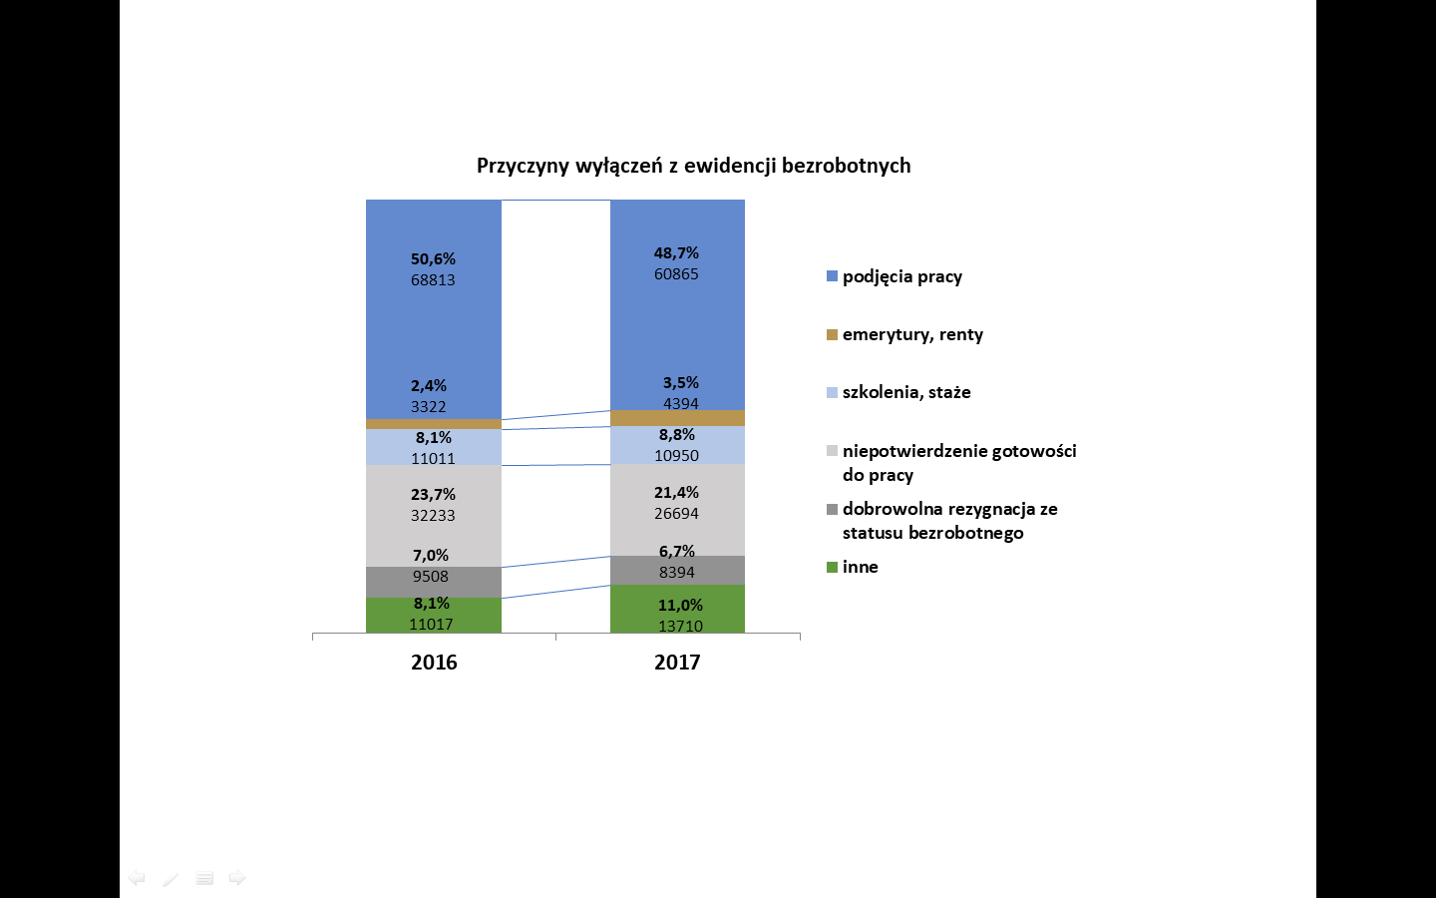

Struktura bezrobocia

Zasoby kadrowe zarejestrowane w powiatowych urzędach pracy województwa pomorskiego w końcu grudnia 2017 r. to 31 tys. kobiet, z których blisko jedna trzecia (ok. 10 tys.) nie podjęła zatrudnienia po urodzeniu dziecka, 22,6 tys. osób przebywających w długotrwałym bezrobociu, 14,4 tys. osób młodych (do 30 roku życia) i niewiele mniej, bo 13 tys. osób powyżej 50 roku życia. Co trzeci bezrobotny w Pomorskiem nie ma kwalifikacji zawodowych.
W porównaniu do sytuacji sprzed roku liczba bezrobotnych spadła prawie we wszystkich kategoriach – m.in. o blisko jedną trzecią (prawie o 10 tys. osób) zmniejszyła się liczba długotrwale bezrobotnych, o jedną czwartą osób po 50 roku życia (o 4,6 tys. osób), o jedną piątą kobiet (o 7,6 tys. osób). O ponad jedną czwartą poziomu z roku 2016, spadła także liczba bezrobotnych zamieszkałych na terenach wiejskich (o 6,8 tys.) oraz w miastach (o 7,7 tys.). Zwiększył się także udział (z 17,7% do 20,1%) kobiet, które nie powróciły na rynek pracy po urodzeniu dziecka oraz osób bezrobotnych posiadających co najmniej 1 dziecko do 6 roku życia (z 20,1% do 23,7%) – zmiana ta może być wynikiem wpływu wypłat świadczenia 500 plus na odkładanie w czasie przez rodziców decyzji o powrocie na rynek pracy. Spadek udziału osób powyżej 50 roku życia (z 27,5% do 26,2%), może być spowodowany odejściem w III kwartale 2017 r. większej niż przed rokiem liczby bezrobotnych na emeryturę (w związku ze zmianą wieku emerytalnego).

Rys. 24. Wybrane kategorie bezrobotnych
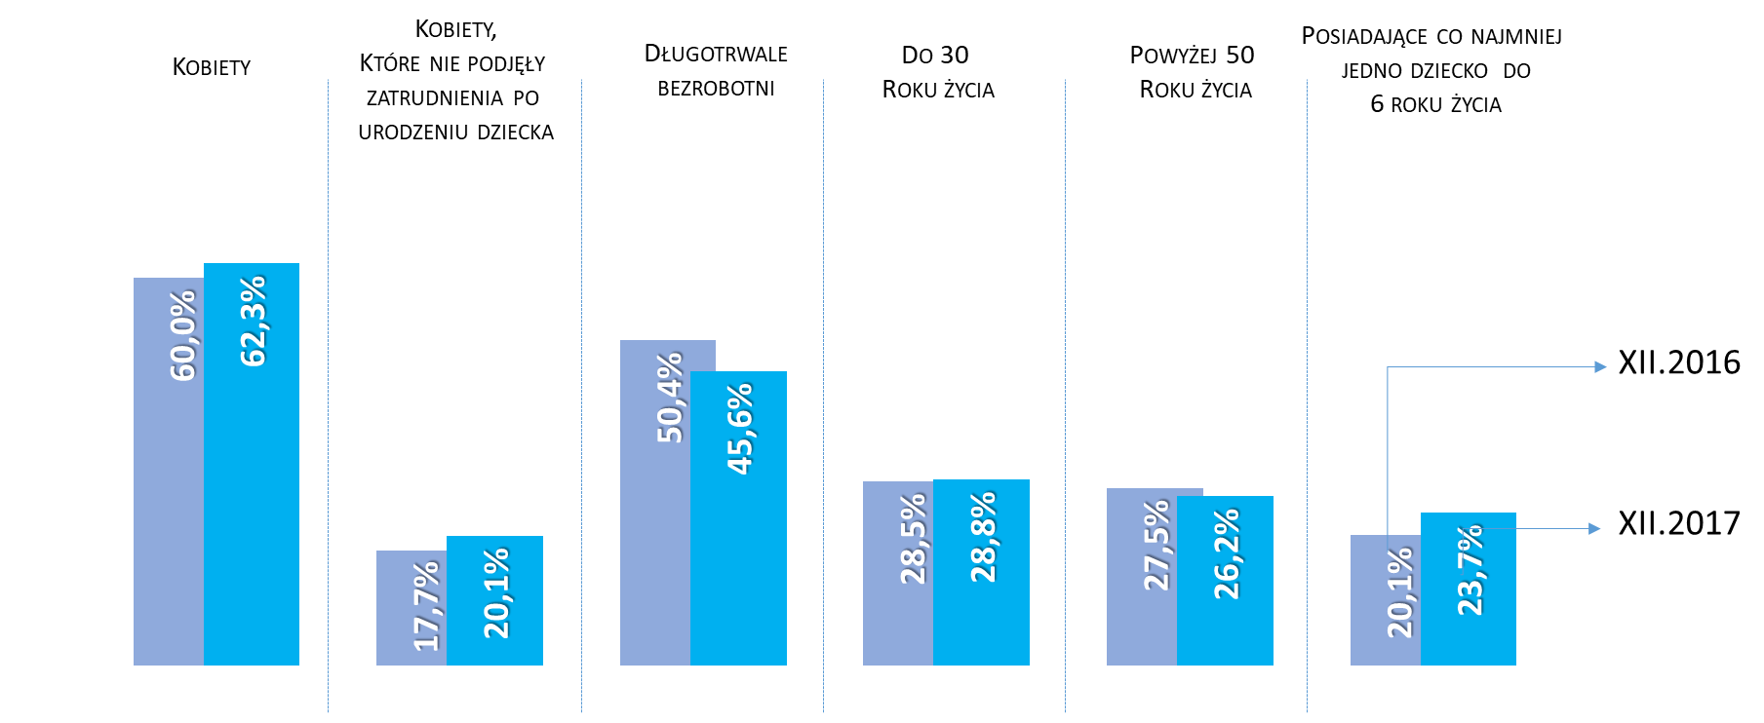
Źródło: Opracowanie własne na podstawie badań statystycznych rynku pracy MRPiPS-01.

Najczęściej wskazywane przyczyny pozostawania osobą bezrobotną (przez 37%-41% osób) to: opieka nad dzieckiem, konieczność zajmowania się domem/sytuacja rodzinna, a więc te, które są związane z życiem osobistym i rodzinnym, a nie z rynkiem pracy. Wskazanie na te przyczyny może być koniecznością – brakiem innej możliwości zorganizowania życia rodzinnego lub wyborem – np. niską motywacją do pracy. Długoletnie zajmowanie się domem i rodziną skutkuje zbyt długą przerwą w pracy. Osoby te stanowią potencjalną grupę przyszłych biernych zawodowo.
Niemal połowa bezrobotnych z III profilu pomocy nie szukała pracy, częściej były to osoby o niskim poziomie chęci do pracy. Badani najczęściej poszukiwali pracy jak najbliżej miejsca zamieszkania, preferowali zatrudnienie w pełnym wymiarze pracy.
Osoby niepracujące zawodowo nie chcą podjąć zatrudnienia również ze względu na korzyści wynikające z ustawy o pomocy społecznej oraz z powodu otrzymywanych świadczeń rodzinnych. Często są to osoby, które nie posiadają wykształcenia i umiejętności, mają jednak wysokie wymagania co do pracy i wynagrodzenia za nią, przy jednoczesnym braku gotowości do podnoszenia kwalifikacji.

Źródło: Teresa Plenikowska - Ślusarz, Niewykorzystane zasoby pracy w województwie pomorskim, raport przygotowany na podstawie badań Samorządu Województwa Pomorskiego zrealizowanych przez Wojewódzki Urząd Pracy w Gdańsku w 2017 r. (raport dostępny na stronie internetowej porp.pl).

Bierni zawodowo

Rosnące problemy pracodawców ze znalezieniem odpowiednich osób do pracy spośród bezrobotnych powodują, że jednym z kluczowych wyzwań na pomorskim rynku pracy staje się aktywizacja osób biernych zawodowo.
Pozytywnym trendem w województwie pomorskim jest fakt, że od 2015 r. liczba biernych zawodowo mieszkańców z roku na rok stopniowo maleje, chociaż jest nadal wysoka - w III kwartale 2017 r. wyniosła 742 tys., co stanowiło 41,0 % ogółu ludności. Oznaczało, to że na 10 mieszkańców powyżej 15 roku życia - 4 pozostawało w bierności. Większość biernych zawodowo w Pomorskiem to kobiety – 62,7%, jednak ich liczba od 2015 r. powoli się zmniejsza. W ostatnich latach zmieniła się struktura biernych zawodowo Pomorzan ze względu na przyczynę bierności. W szczególności obserwuje się wzrost odsetka osób biernych zawodowo z powodu pobytu na emeryturze (w III kwartale 2017 r. 51,1% - 375 tys. osób stanowili emeryci). Innymi przyczynami bierności zawodowej mieszkańców woj. pomorskiego są mi.in: nauka i uzupełnianie kwalifikacji (16,6%, 122 tys. osób), obowiązki rodzinne związane z prowadzeniem domu (17,8%, 131 tys. osób), choroba, niepełnosprawność (13,5%, 99 tys. osób) oraz zniechęcenie bezskutecznością poszukiwania pracy (1,0%, 7 tys. osób).

Rys. 25. Przyczyny bierności
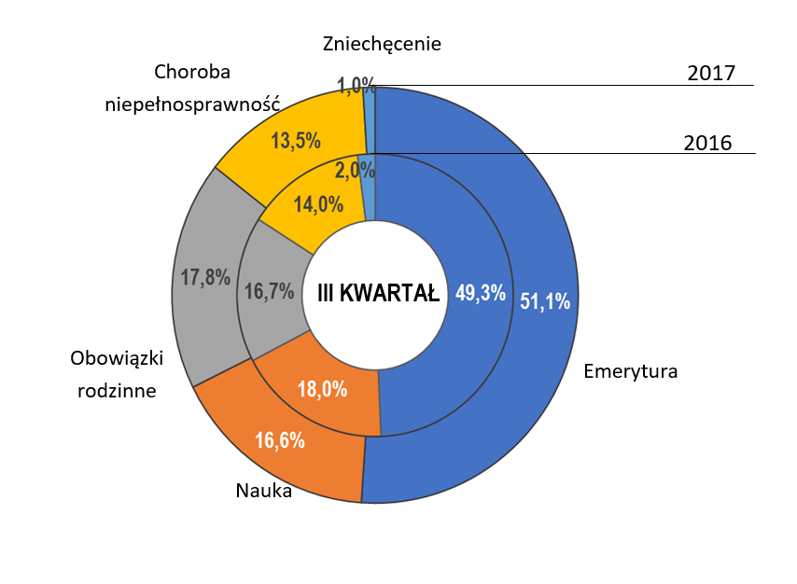
Źródło: Opracowanie własne na podstawie danych GUS.

Widoczna luka kompetencyjna

Wraz z rosnącą liczbą ofert, na pomorskim rynku pracy odnotowuje się niepokojące zjawisko, jakim jest wzrost liczby nieobsadzonych miejsc pracy. Oznacza to, że pracodawcy mają problem ze znalezieniem odpowiednich pracowników, głównie z powodu niedopasowania kwalifikacji i kompetencji do wymaganych potrzeb. W odniesieniu do ofert zgłoszonych do urzędów pracy w regionie, w 2017 r. średnio na koniec każdego miesiąca ponad 7 tys. było niezrealizowanych. Rynek pracy jest bardzo dynamiczny i szybko reaguje na zmiany zachodzące w gospodarce. Wymusza na pracownikach dostosowywanie się do jego wymagań, zdobyte wcześniej kwalifikacje szybko ulegają dezaktualizacji.
Badanie Barometr Zawodów potwierdza lukę kompetencyjną na rynku pracy województwa pomorskiego. Na liście zawodów nadwyżkowych znajduje się 6 takich zawodów, które w każdej edycji badania przypisane zostały do nadwyżki.
Rysunek 26. Zmiana zapotrzebowania na ekonomistów w latach 2017-2018
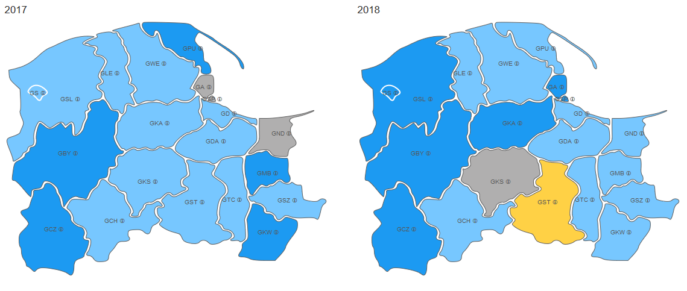
Źródło: barometrzawodow.pl
W przypadku niektórych zawodów czynnikiem powodującym nadwyżkowość jest niedostosowanie kwalifikacji pracowników do potrzeb pracodawców, w innych niezmiennie od kilku lat przyczyną nadwyżki jest stałe niewielkie zapotrzebowanie na pracowników w danym zawodzie, któremu towarzyszy ciągły znaczny napływ absolwentów na rynek pracy.
Szczególnie istotna nadwyżka dotyczy ekonomistów oraz pedagogów. W tych zawodach główna przyczyna nadwyżki związana jest ze zbyt dużą liczbą absolwentów opuszczających corocznie szkoły i uczelnie w stosunku do zapotrzebowania rynku pracy.
Pozostałe 4 zawody, które we wszystkich trzech edycjach badania kwalifikowane były do nadwyżki to: filozofowie, historycy, politolodzy i kulturoznawcy; specjaliści technologii żywności i żywienia; pracownicy biur podróży i organizatorzy obsługi turystycznej oraz rolnicy i hodowcy. W przypadku trzech pierwszych zawodów przyczyną nadwyżki jest duża liczba absolwentów wchodzących na rynek pracy, a w przypadku rolników i hodowców przyczyną nadwyżki jest zbyt mała liczba miejsc pracy.

.

Źródło: barometrzawodow.pl.
Zatrudnianie pracowników spoza regionu

Zasoby osób pozostających bez pracy (tj. biernych zawodowo i bezrobotnych) w Pomorskiem kurczą się, zatem pracodawcy są zmuszeni korzystać z siły roboczej spoza regionu. Rosnący w ostatnim czasie deficyt pracowników spowodował zwiększone zainteresowanie pomorskich pracodawców zatrudnianiem cudzoziemców, w szczególności obywateli Ukrainy. W ten sposób pracodawcy starają się zaspokajać najpilniejsze potrzeby kadrowe.
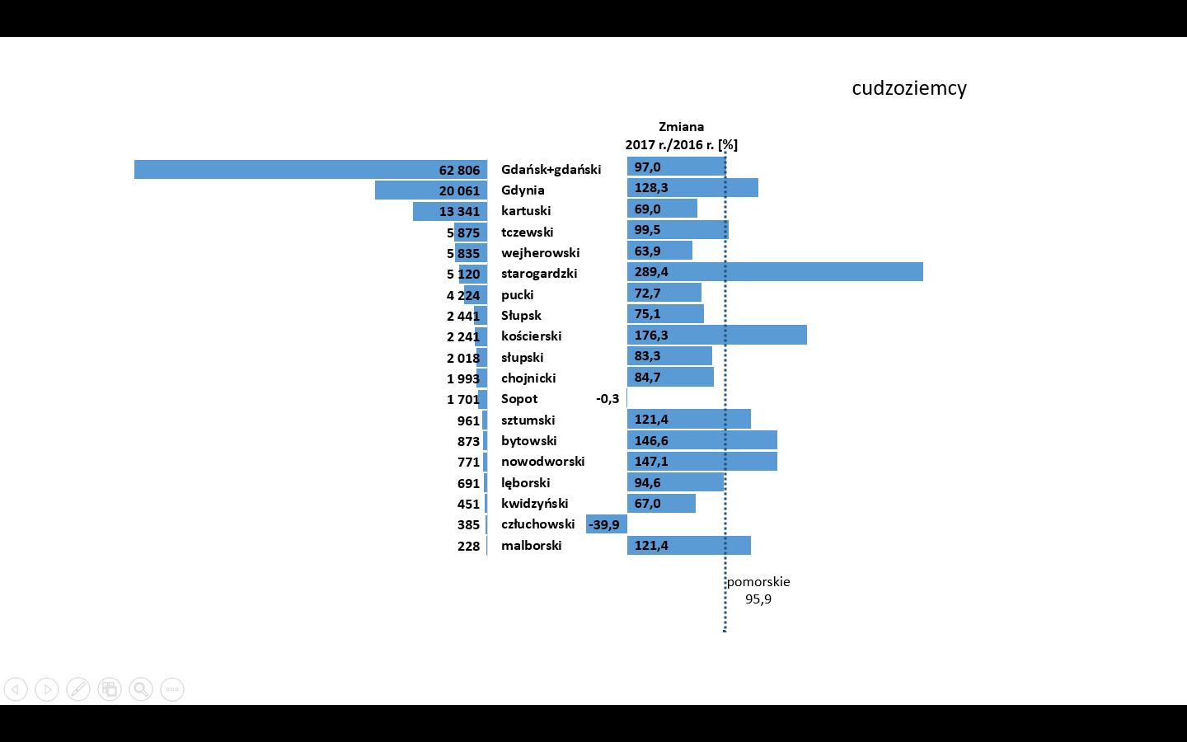
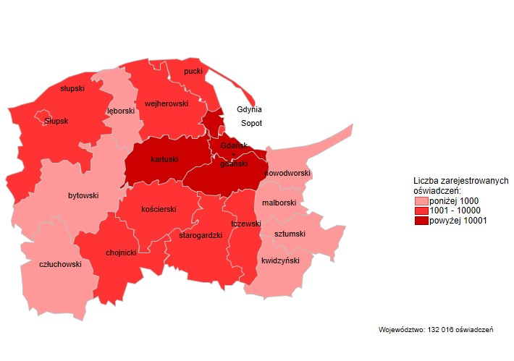
Zwiększa się z roku na rok liczba zezwoleń na pracę długoterminową wydawanych przez Wojewodę Pomorskiego oraz zarejestrowanych w urzędach pracy województwa pomorskiego oświadczeń o zamiarze powierzenia wykonywania pracy obywatelom zza wschodniej granicy (maksymalnie na okres 6 miesięcy). W 2017 r. w porównaniu do roku poprzedniego odnotowano ponad 1,5 krotny wzrost liczby wydanych zezwoleń (z poziomu 7,9 tys. do 12,5 tys.) i blisko 2 krotny wzrost zarejestrowanych oświadczeń (z poziomu 67,4 tys. do 132,0 tys.).
Źródło: Opracowanie własne na podstawie przeglądu w zakresie zatrudniania cudzoziemców

W 2017 r. w stosunku do roku 2016 niewielkiej zmianie uległa struktura oświadczeń ze względu na kraj pochodzenia cudzoziemców. Mimo znacznego wzrostu liczby składanych oświadczeń, pracodawcy przede wszystkim chcieli powierzyć pracę obywatelom Ukrainy – liczba oświadczeń dla tej grupy cudzoziemców stanowiła 91,0% wszystkich oświadczeń (w 2016 r.- 93,3%). Zwiększeniu uległo zainteresowanie zatrudnianiem obywateli Białorusi i Mołdawii – odsetek oświadczeń dla Białorusinów zwiększył się z poziomu 4,3% w 2016 r. do 5,5% w 2017 r., a dla Mołdawian z 1,3% do 2,2%.

Rys. 27. Struktura oświadczeń ze względu na kraj pochodzenia cudzoziemców

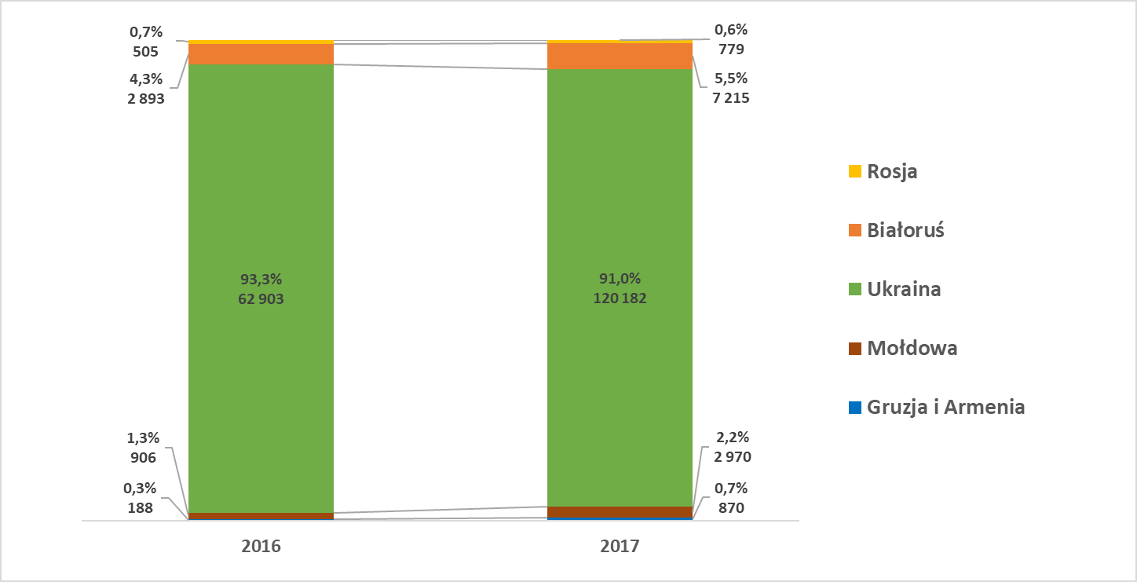

Źródło: Opracowanie własne na podstawie przeglądu w zakresie zatrudniania cudzoziemców

Widocznie zmieniła się natomiast branżowa struktura oświadczeń (wg sekcji PKD): największy wzrost odnotowano w sekcji działalność w zakresie usług administrowania i działalność wspierająca (z 23,3% w 2016 r. do 39,7% w 2017 r.), największy spadek natomiast dotyczył przetwórstwa przemysłowego i handlu hurtowego. Oświadczenia dotyczyły w większości zawodów należących do dwóch wielkich grup: pracownicy przy pracach prostych - 53,0% miejsc pracy (w 2016 r. – 46,9%) oraz robotnicy przemysłowi i rzemieślnicy - 30,7% miejsc pracy (w 2016 r. – 33,0%).

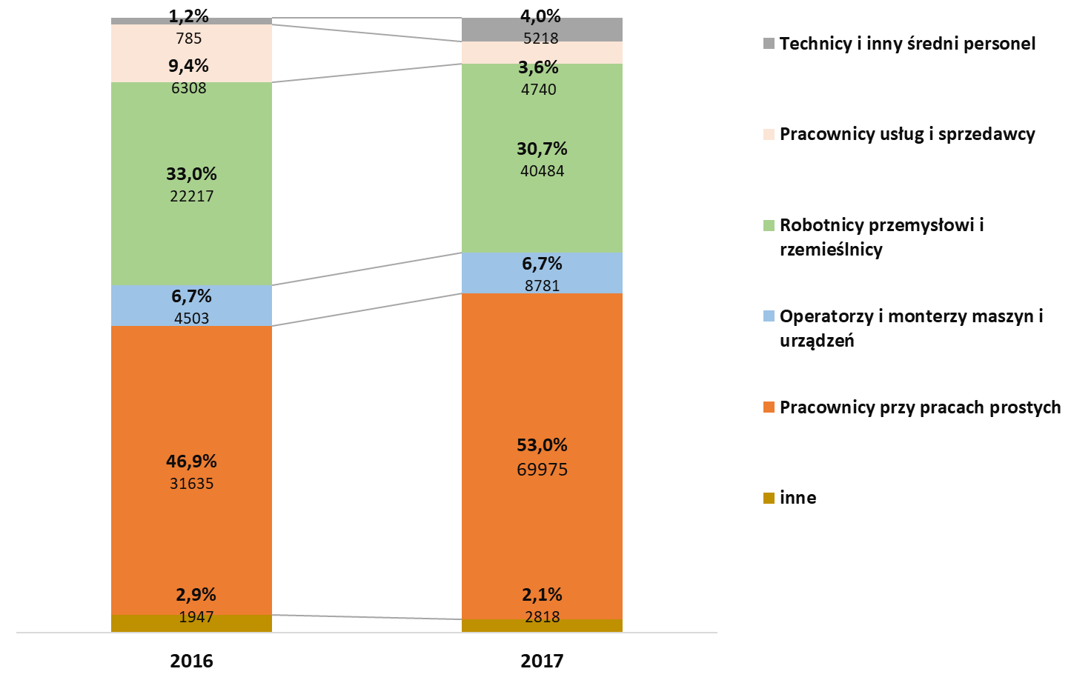
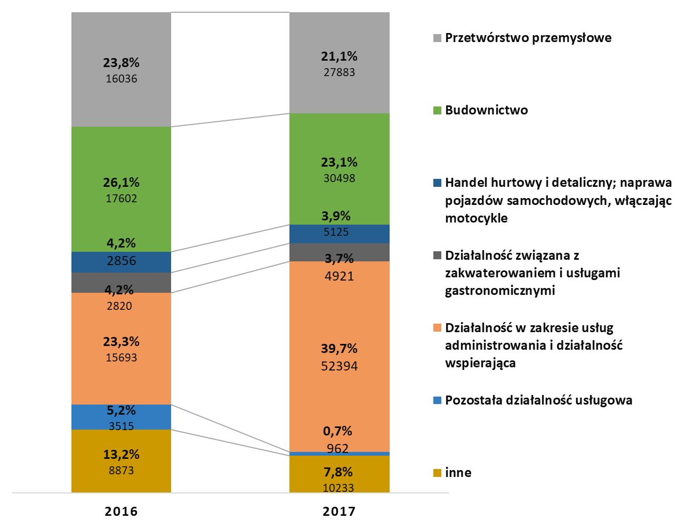
Rys. 28 i 29. Struktura zarejestrowanych oświadczeń o zamiarze powierzenia wykonywania pracy cudzoziemcom w 2017 roku wg sekcji PKD oraz wielkich grup zawodów i specjalności.

Źródło: Opracowanie własne na podstawie przeglądu w zakresie zatrudniania cudzoziemców

W porównaniu do 2016 r. zainteresowanie pracodawców zatrudnianiem obcokrajowców zwiększyło się w prawie wszystkich powiatach województwa poza człuchowskim
i Sopotem, gdzie nastąpił spadek. W powiecie starogardzkim liczba oświadczeń zwiększyła się prawie 4 krotnie, a w powiecie bytowskim 2,5 krotnie.
Powiaty województwa pomorskiego, w których zarejestrowano najwięcej oświadczeń o zamiarze powierzenia wykonywania pracy cudzoziemcom
w 2017 r. to:

Gdańsk i powiat gdański - 62,8 tys. (47,6% wszystkich oświadczeń zgłoszonych w województwie pomorskim).
Pracodawcy planowali zatrudnić cudzoziemców przede wszystkim w branżach (wg sekcji PKD):
- Działalność w zakresie usług administrowania i działalność wspierająca – 58% oświadczeń.
92%
- Przetwórstwo przemysłowe – 18%.
- Budownictwo – 16%.

Oświadczenia w większości dotyczyły zawodów należących do wielkich grup zawodów: pracownicy przy pracach prostych – 61% oraz robotnicy
przemysłowi i rzemieślnicy – 24%.
Gdynia - 20,1 tys. (15,2%).

Najwięcej cudzoziemców miało pracować, podobnie jak w Gdańsku i powiecie gdańskim, w sekcjach:
- Działalność w zakresie usług administrowania i działalność wspierająca – 35% oświadczeń.
86%
- Przetwórstwo przemysłowe – 26%.
- Budownictwo – 25%.
W Gdyni największy odsetek oświadczeń dotyczył: robotników przemysłowych i rzemieślników – 44% oraz pracowników przy pracach prostych – 43%.

powiat kartuski - 13,3 tys. (10,1%).

W powiecie kartuskim pracodawcy proponowali pracę w:
- Budownictwie – 48% oświadczeń.
80%
- Przetwórstwie przemysłowym – 24%.
- Transporcie i gospodarce magazynowej – 8%.

Interesowali ich przede wszystkim: pracownicy przy pracach prostych – 49% i robotnicy przemysłowi i rzemieślnicy – 41%.

Wbrew wcześniejszym prognozom imigracja obywateli Ukrainy nabiera charakteru osiedleńczego. Nie znaczy to, że znikną migracje wahadłowe, szczególnie te cykliczne. Oznacza to jednak, że planując działania związane z rynkiem pracy należy adresować je osobno do migrantów osiedleńczych lub myślących o osiedleniu się i do migrantów wahadłowych.
Do województwa pomorskiego przyjeżdża więcej mężczyzn niż to miało miejsce przed rokiem 2014 (wybuch wojny na Ukrainie). W przeprowadzonym badaniu 56,1% stanowili mężczyźni, a 43,9% kobiety. Najprawdopodobniej w ślad za nimi będą jednak podążać żony czy partnerki, również z dziećmi. Ponadto w województwie pomorskim pojawia się coraz więcej młodych osób z Ukrainy - taka tendencja będzie się utrzymywać w szczególności jeśli ośrodki akademickie zintensyfikują swoją działalność w tym zakresie. Osoby w wieku 25-34 lata stanowiły 32,2% przyjezdnych a osoby między 18 a 24 rokiem życia - 6,4%.
Wykształcenie migrantów jest zróżnicowane, rośnie liczba osób z wykształceniem wyższym, osób studiujących, które pracują jednak poniżej swoich kwalifikacji i doświadczają deprywacji zawodowej. Grupa ta to tzw. „marnowany kapitał ludzki”. Obserwuje się także zatrudnienie migrantów z Ukrainy w coraz większym spektrum branż i sektorów działalności - 27,6% respondentów badania pracowało w branży handel hurtowy i detaliczny, 27,3% w przetwórstwie przemysłowym, 22,3% w branży budowlanej. Badani obywatele Ukrainy zatrudnieni byli również w branży hotelarstwo i gastronomia – 4,5% badanych, pozostała działalność usługowa – 4,5%, transport i gospodarka magazynowa – 3,8% oraz rolnictwo i leśnictwo – 2,7%.
Źródło: dr Magdalena Żadkowska, Obywatele Ukrainy na pomorskim rynku pracy, Zarzucone kotwice? O modelach migracji Ukraińców i Ukrainek na Pomorzu, raport przygotowany na podstawie badań Samorządu Województwa Pomorskiego zrealizowanych przez Wojewódzki Urząd Pracy w Gdańsku w 2017 r. (raport dostępny na stronie internetowej porp.pl).


Wykorzystano wypowiedzi ekspertów z Work Service S.A oraz ekspertów z Konfederacji Lewiatan.
jw.
Tylko pięć województw w Polsce ma dodatnie ogólne saldo migracji stałej (dolnośląskie, małopolskie, mazowieckie, pomorskie, wielkopolskie), pozostałe mają saldo ujemne.
[1] Ludność w wieku produkcyjnym to osoby w wieku zdolności do pracy: mężczyźni 18 - 64 lata, kobiety 18-59 lat, natomiast ludność w wieku poprodukcyjnym to osoby w wieku: mężczyźni ponad 65 lat, kobiety ponad 60 lat.
[2] To jest w latach 2011-2016.
[3] Obliczenia własne na podstawie danych GUS: Prognoza ludności 2050; Bank Danych Lokalnych - dane rzeczywiste za 2016 r.
Najnowsze dostępne dane dot. PKB wg województw dotyczą 2016 r. (GUS).
Tytuł przyznano podczas Gali CEE Shared Services and Outsourcing Awards gromadzącej przedstawicieli międzynarodowych firm outsourcingowych, samorządów, a także specjalistów z branży nowoczesnych usług dla biznesu Business Services Sector.
Dane za 2016 r. (GUS).
Zgodnie z metodyką BAEL osoby aktywne zawodowo (inaczej mówiąc siła robocza) to osoby w wieku 15 lat i więcej, wyrażające chęć podjęcia pracy. Do aktywnych zawodowo zalicza się zarówno osoby pracujące, jak i osoby bezrobotne (w tym zarejestrowane w urzędach pracy) poszukujące pracy i zainteresowane jej podjęciem.
Współczynnik aktywności zawodowej określa odsetek osób aktywnych zawodowo wśród ludności w wieku 15 lat i więcej.
Wskaźnik zatrudnienia określa odsetek osób pracujących wśród ludności w wieku 15 lat i więcej.
Zgodnie z metodyką BAEL osoby bierne zawodowo, tzn. pozostające poza siłą roboczą, są to wszystkie osoby w wieku 15 lat i więcej, które nie zostały zaklasyfikowane jako pracujące lub bezrobotne, czyli nie pracowały i nie poszukiwały pracy, nie pracowały i poszukiwały pracy, ale nie były gotowe do jej podjęcia, nie pracowały i nie poszukiwały pracy, ponieważ miały pracę załatwioną i oczekiwały na jej rozpoczęcie.
Dot. oświadczeń składanych przez pracodawców do powiatowych urzędów pracy o zamiarze powierzenia wykonywania pracy obywatelom Republiki Armenii, Republiki Białorusi, Republiki Mołdawii, Federacji Rosyjskiej, Gruzji i Ukrainy bez konieczności uzyskania zezwolenia na pracę.
Między innymi agencje zatrudnienia.

